OBEC SKALICE U ČESKÉ LÍPY

je partnerem projektu č. ERN-CZ-0340.02 z Fondu malých projektů Cíl 3, CZ – Sasko:

„Společně rozvíjet a vytvářet život v Bertsdorf-Hörnitz a Skalici u České Lípy“

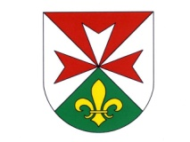

WORKSHOP v BERTSDORF-HÖRNITZ dne 26. ledna 2011

Obec Skalice u České Lípy společně s partnerskou obcí Bertsdorf-Hörnitz oznamují, že v rámci výše uvedeného projektu proběhne setkání zástupců samosprávy obou obcí.

Akce se koná ve středu 26. ledna 2011 od 17:00 do 20:00 hodin v obci Bertsdorf-Hörnitz. Tématem je územní samospráva na saské a české straně, kdy mimo jiné se skaličtí zastupitelé zúčastní zasedání Obecní rady obce Bertsdorf-Hörnitz.

Kontaktní osoby: Monika Berková a Jiří Löffelmann
tel. 487 721 131, e-mail obec@skaliceuceskelipy.cz

„Projekt je spolufinancován z prostředků ERDF (Evropského fondu regionálního rozvoje
– Fond malých projektů Cíl 3 2007 - 2013) prostřednictvím Euroregionu Nisa“

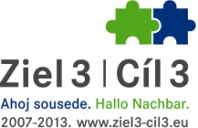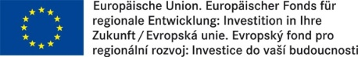
EUROREGION NEISSE-NISA-NYSA

